**2.6 整体与隔离**

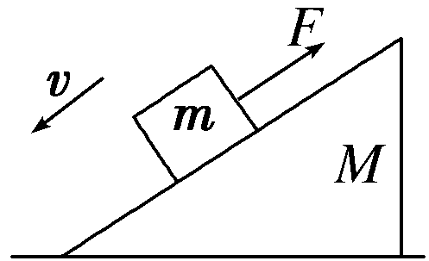1:质量为*m*的物体在沿斜面向上的拉力*F*作用下沿放在水平地面上的质量为*M*的粗糙斜面匀速下滑，此过程中斜面体保持静止，则斜面体与地面间(　　)

A．没有摩擦力　　　　　　B．摩擦力的方向水平向右

C．支持力为(*M*＋*m*)*g* D．支持力小于(*M*＋*m*)*g*

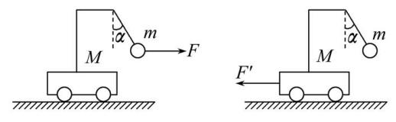2:如图所示,质量为M的小车放在光滑的水平面上。小车上用细线悬吊一质量为m的小球,M>m。现用一力F水平向右拉小球,使小球和车一起以加速度a向右运动时,细线与竖直方向成α角,细线的拉力为T;若用另一力F′水平向左拉小车,使小球和车一起以加速度a′向左运动时,细线与竖直方向也成α角,细线的拉力为T′。则 (　　)

A.a′=a,T′=T B.a′>a,T′=T

C.a′<a,T′=T D.a′>a,T′>T

3：在竖直放置的平底圆筒内，放置两个半径相同的刚性球a和b，球a质量大于球b。放置的方式有如图甲和乙两种。不计圆筒内壁和球面之间的摩擦，对有关接触面的弹力，下列说法正确的是(　　)

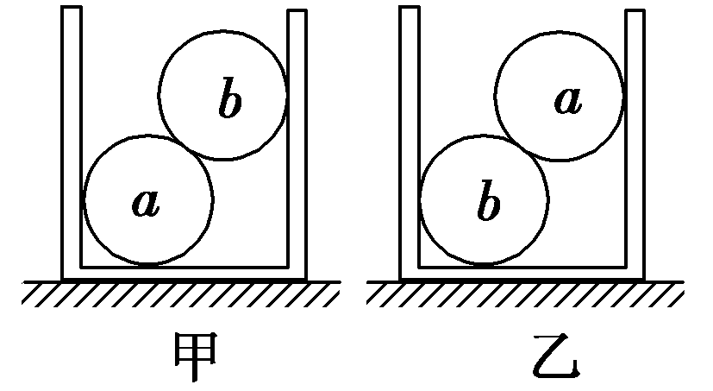A．图甲圆筒底受到的压力大于图乙圆筒底受到的压力

B．图甲中球a对圆筒侧面的压力小于图乙中球b对侧面的压力

C．图甲中球a对圆筒侧面的压力大于图乙中球b对侧面的压力

D．图甲中球a对圆筒侧面的压力等于图乙中球b对侧面的压力

4：如图所示，完全相同的四个足球彼此相互接触叠放在水平面上，每个足球的质量都是m，不考虑转动情况，下列说法正确的是(　　)

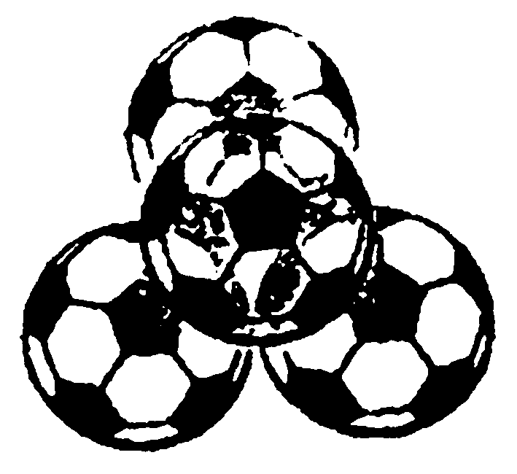A．下面每个球对地面的压力均为mg

B．下面的球不受地面给的摩擦力

C．下面每个球受地面给的摩擦力均为mg

D．上面球对下面每个球的压力均为mg

5:如图所示,倾角为α的粗糙斜劈放在粗糙水平面上,物体a放在斜面上,轻质细线一端固定在物体a上,另一端绕过光滑的滑轮固定在c点,滑轮2下悬挂物体b,系统处于静止状态。若将固定点c向右移动少许,而a与斜劈始终静止,则 (　　)

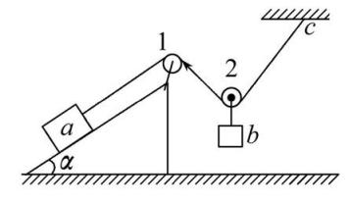A.细线对物体a的拉力增大

B.斜劈对地面的压力减小

C.斜劈对物体a的摩擦力减小

D.地面对斜劈的摩擦力增大

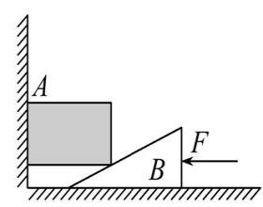6：如图所示,桌面上固定一个光滑竖直挡板,现将一个长方形物块A与截面为三角形的垫块B叠放在一起,用水平外力F缓缓向左推动B,使A缓慢升高,设各接触面均光滑,则该过程中 (　　)

A.A和B均受三个力作用而平衡

B.B对桌面的压力越来越大

C.A对B的压力越来越小

D.推力F的大小恒定不变

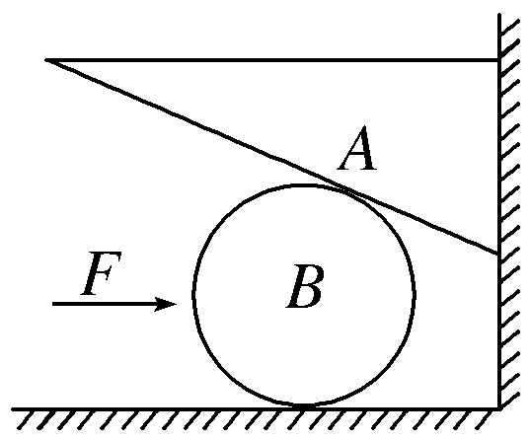 7：如图所示，横截面为直角三角形的斜劈A，底面靠在粗糙的竖直墙面上，力F指向球心水平作用在光滑球B上，系统处于静止状态，当力F增大时，系统还保持静止，则下列说法正确的是(　　)

A．A所受合外力增大

B．A对竖直墙壁的压力增大

C．B对地面的压力一定增大

D．墙面对A的摩擦力可能变为零

1.D 2. B 3. B 4. AD 5. AD 6. D 7. BCD